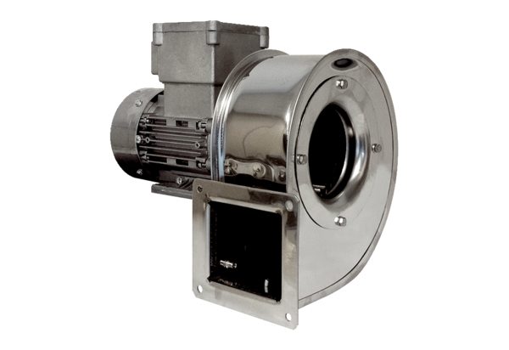Radiální ventilátor GRM ES 10/2 ExObsah dodávky: 1 kusSortiment: C
Typové číslo: 0073.0391Výrobce: MAICO

